Reporte de trabajo de campo
Integrante: Lina Peña
Zonas asignadas:
- Nodos comerciales (Mallplaza y Paloquemao)
- Sur-occidente (Restrepo y Ciudad Montes)
Total de encuestas realizadas:
Se aplicaron encuestas en siete restaurantes de comida peruana y se tomó registro fotográfico de cada visita.
Desarrollo del trabajo de campo
Jornada 1
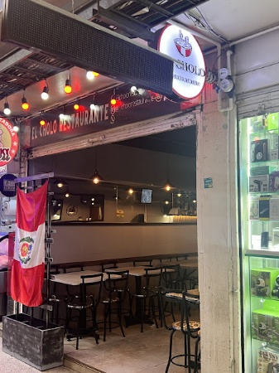
Fecha: Domingo 3 de mayo (11:00 a.m.)
El Cholo Restaurante Peruano – Paloquemao
El restaurante estaba iniciando operaciones y un encargado respondió la encuesta. Hubo dificultades de conectividad dentro de la plaza, pero mostraron buena disposición. Señalaron que valoran estar en zonas concurridas, aunque prefieren no tener restaurantes peruanos muy cercanos por la competencia directa.
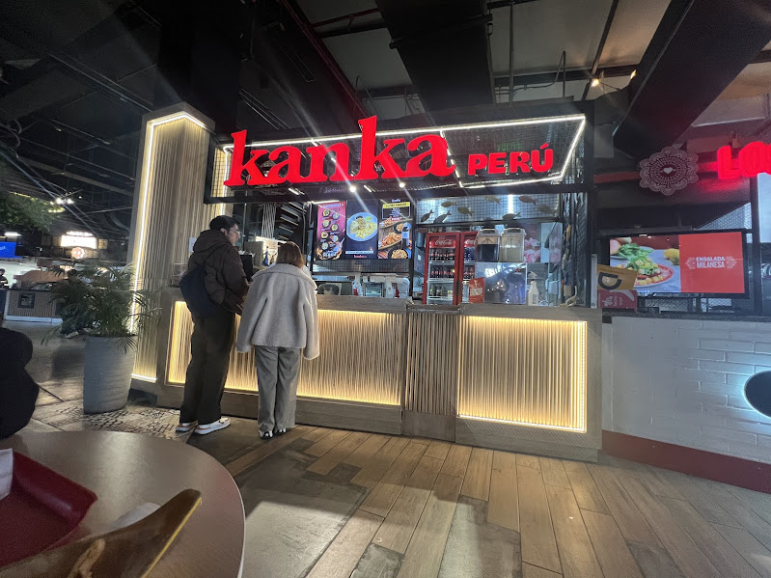
Kanka Perú – Mallplaza
El flujo era bajo por la hora, aunque comentaron que los fines de semana aumenta considerablemente. Indicaron que entre semana predominan clientes ejecutivos. No consideran importante tener restaurantes peruanos cerca, pues se perciben como una marca consolidada.

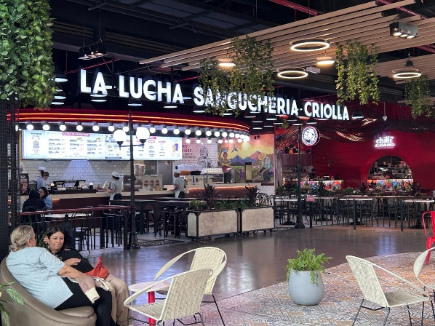
La Lucha Sanguchería – Mallplaza
La encargada colaboró con la encuesta mientras iniciaban atención al público. Mencionaron que manejan una propuesta más de fusión y que cuentan con clientes frecuentes, por lo que la competencia cercana no les preocupa demasiado.

Observación de la zona
Resultó llamativa la diferencia en la percepción del sector pues mientras el restaurante de Paloquemao clasificó la zona como “popular”, en Mallplaza fue descrita como “intermedia” o “exclusiva”, a pesar de la cercanía geográfica entre ambos espacios.
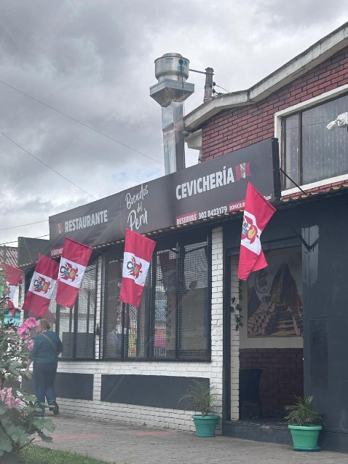
Fecha: Domingo 3 de mayo (12:30 a.m.)
Bocados del Perú – Ciudad Montes
El encargado respondió la encuesta y destacó que consideran positiva la presencia de otros restaurantes peruanos, pues creen que fortalece el flujo de clientes y “entre más competencia mejor le va a uno”. También señalaron que atienden pocos ejecutivos debido a las características de la zona.
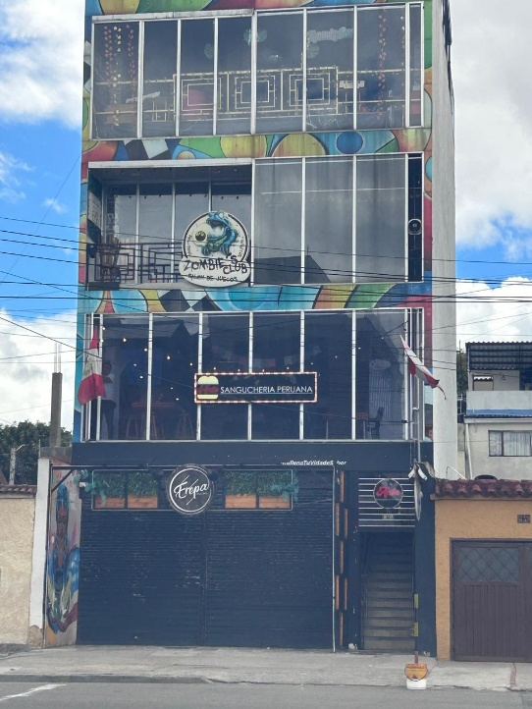
Anta Sanguchería Peruana – Ciudad Montes
Aunque aún no abrían al público, el encargado colaboró con la encuesta. Indicaron que valoran ubicarse en zonas con otros restaurantes y que gran parte de sus clientes son familias y clientes recurrentes.

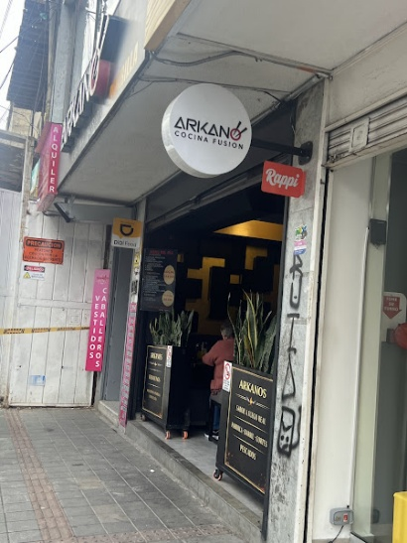
Jornada 2
Fecha: Miércoles 6 de mayo (1:00 p.m. – 2:00 p.m.)
Arkano Comida Fusión – Restrepo
El restaurante tenía bastante movimiento y la encuesta debió pausarse en varias ocasiones. Se identificó una propuesta de comida fusión con precios más accesibles. Señalaron que sus principales clientes son comerciantes y ejecutivos de la zona.
Jornada 3
Fecha: Jueves 7 de mayo (12:00 a.m.)
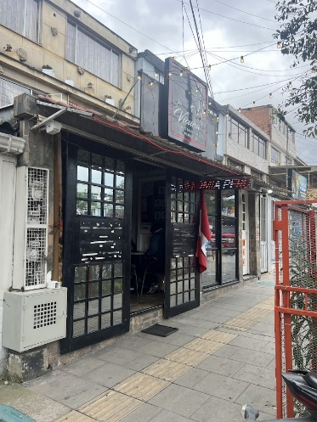
La Vicuña Restaurante Peruano
A diferencia de otros casos, el restaurante se ubicaba en una zona más residencial. Fue necesario esperar unos minutos debido a la atención al público. Indicaron que sus clientes principales son familias y ejecutivos recurrentes, por lo que no consideran importante la presencia de otros restaurantes peruanos cercanos.

Observaciones generales
Durante el trabajo de campo se presentaron algunas dificultades relacionadas con:
- Problemas de señal y conectividad.
- Interrupciones por atención al público.
- Ruido en algunas zonas comerciales.
Finalmente, no fue posible visitar Barril Peruano por limitaciones de tiempo y distancia, priorizando otros establecimientos de las zonas asignadas.

